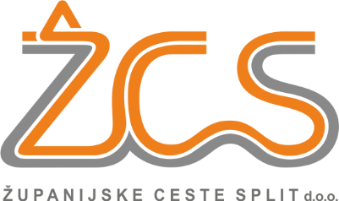
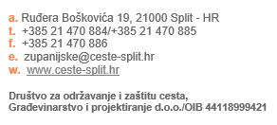

Obrazac zahtjeva za dodjelu donacije
Napomena: Obrazac popuniti na računalu
Podaci o podnositelju zahtjeva
Puni naziv podnositelja prijave
Adresa (grad/općina, ulica i kućni broj, poštanski broj)
Telefon:
Mobitel:
Faks:
E-mail:
OIB
Broj i datum Rješenja o registraciji
RNO (broj u Registru neprofitnih organizacija)
Broj žiro računa (IBAN) i naziv banke
Je li organizacija u sustavu PDV-a
Status predlagatelja | - udruga  - klub  - organizacija  - zaklada  - obrazovna institucija  - kulturna institucija  - ostalo: __________________ (dopisati)
Ime, prezime i funkcija osoba ovlaštenih za zastupanje
Ime, prezime i funkcija kontakt osobe
Djelatnost organizacije
Ukupan broj članova trenutno
Broj stalno zaposlenih trenutno
Broj volontera trenutno
Prihodi u prethodnoj godini (u EUR-ima)
Ukupno ostvareni prihodi
Ukupan prihod od članarina
Ukupan iznos financijske potpore iz državnog proračuna te proračuna jedinice lokalne samouprave
Ukupan iznos financijske potpore javnih zaklada i institucija
Ukupan iznos financijske potpore iz EU fondova
Ukupan iznos financijske potpore iz ostalih međunarodnih donacija
Ukupan prihod od donacija privatnog sektora
Ukupan prihod od ostalih donacija
Ukupan iznos vlastitih prihoda (od obavljanja djelatnosti)
Programsko područje na koje se projekt/program odnosi i za koji se traži donacija (označiti):
- Umjetnost, kultura i povijesna baština – poticanje kulturnog i umjetničkog stvaralaštva, očuvanja nacionalne i lokalne kulturne baštine, pomoći nadarenim umjetnicima i promocije hrvatske kulture u svijetu, očuvanje tradicijskih vrijednosti Domovinskog rata i povijesnih postrojbi, njegovanje i očuvanje vjerskih tradicijskih vrijednosti i običaja).
- Znanost - doprinos očuvanju i razvijanju hrvatskog nacionalnog identiteta i prepoznatljivosti kroz znanstveno-istraživačke projekte, razvojne projekte, održavanje znanstvenih skupova (nacionalnih i međunarodnih) te poticanje izvrsnosti

- Odgoj i obrazovanje – edukacijski i obrazovni projekti i programi vrtića, škola, visokoobrazovnih ustanova i organizacija civilnog društva, namijenjeni djeci i mladima do 25 godina starosti

- Sport - poticanje i promicanje tjelesne kulture i sportskih aktivnosti te unapređenje zdravlja (u prvom redu, djece i mladih i za djecu i mlade)

- Humanitarni rad i zaštita ljudskih prava - zaštita i promicanje zdravlja, pomoć oboljelima, potpore osobama s invaliditetom te osobama s mentalnim oštećenjima, zaštita prava socijalno ugroženih skupina te marginaliziranih i zapostavljenih skupina stanovnika

Naziv projekta/programa za koji se traži donacija

Kratki sažetak projekta/programa za koji se traži donacija (kratki opis do 4-5 rečenica)

Opširniji opis projekta/programa
Mjesto provedbe projekta/programa (županija, mjesto/grad)
Način vođenja projekta (struktura upravljanja, projektni tim i obveze njegovih članova, uključivanje volontera i njihov broj, novozaposleni)
Financiranje projekta
Iznos tražene donacije od Županijskih cesta Split d.o.o. (u EUR-ima)
Ukupan iznos potreban za provedbu projekta/ programa
Iznos koji se traži ili je osiguran iz javnih izvora (tijela državne uprave i/ili jedinice lokalne i područne (regionalne) samouprave, iz fondova Europske unije ili od drugih donatora za provedbu ovog projekta/programa (navesti ukupne iznose za sve organizacije)
Iznos vlastitih sredstava za provedbu projekta/programa
Struktura rashoda | Plaće i naknade:
Struktura rashoda | Troškovi komunikacija:
Struktura rashoda | Oprema:
Struktura rashoda | Usluge:
Struktura rashoda | Putni troškovi:
Struktura rashoda | Ostali troškovi:

